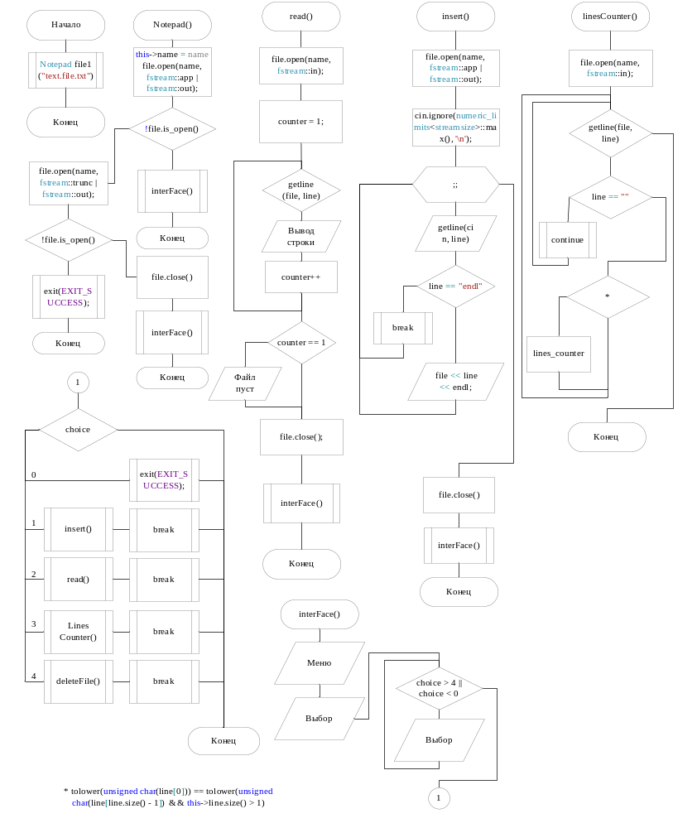

Код:
//Создать программно текстовый файл. Вывести содержимое
//файла на экран. Подсчитать в текстовом файле количество
//строк, которые начинаются и заканчиваются одинаковым символом
//(без учета регистра).

#include <iostream>
#include <string>
#include <fstream>
#include <windows.h>
#include <cstdio>
#undef max
using namespace std;

class Notepad {
public:
Notepad(string name = "filename.txt") {
this->name = name;
this->file.open(this->name, fstream::app | fstream::out);
if (!this->file.is_open()) {
this->file.open(this->name, fstream::trunc | fstream::out);
if (!this->file.is_open()) {
cerr << "Не удалось создать файл" << endl;
exit(EXIT_FAILURE);
}
}
this->file.close(); this->interFace();
}
void interFace() {
unsigned short choice;
cout << "\t\tМеню \n1 - Перейти в меню записи\n2 - Считать данные"
"\n3 - Выполнение задания\n4 - Удалить файл\n0 - Конец работы программы" << endl;
cout << "Выбор:\t"; cin >> choice;
while (choice > 4 || choice < 0) {
cout << endl << "Введенной недопустимое значение, повторите ввод" << endl;
cout << "Выбор:\t"; cin >> choice;
}
switch (choice) {
case 0:
exit(EXIT_SUCCESS);
case 1:
cout << endl << "Вводите строки для ввода, для остановки ввода введите endl" << endl;
this->insert(); break;
case 2:
this->read(); break;
case 3:
this->linesCounter(); break;
case 4:
this->deleteFile(); break;
}
}
void insert() {
this->file.open(this->name, fstream::app | fstream::out);
cin.ignore(numeric_limits<streamsize>::max(), '\n');
for (;;) {
getline(cin, this->line);
if (this->line == "endl") { break; }
this->file << this->line << endl;
}
cout << endl;
this->file.close(); this->interFace();
}
void read() {
this->file.open(this->name, fstream::in);
cout << endl;
int counter = 1;
while (getline(this->file, this->line)) {
cout << "Строка №" << counter << "\t" << this->line << endl;
counter++;
}
if (counter == 1) {
cout << "Файл пуст" << endl;
}
cout << endl;
this->file.close(); this->interFace();
}
void linesCounter() {
this->file.open(this->name, fstream::in);
while (getline(this->file, this->line)) {
if (this->line == "") { continue; }
if (tolower(unsigned char(this->line[0])) == tolower(unsigned char(this->line[this->line.size() - 1]))
&& this->line.size() > 1) {
this->lines_counter++;
}
}
cout << "\nКоличество строк, у которых совпадают первый и последний символ: "
<< this->lines_counter << "\n\n";
this->lines_counter = 0;
this->file.close(); this->interFace();
}
int get_lines_counter() {
return this->lines_counter;
}
void deleteFile() {
int status = remove(this->name.c_str());
cout << endl;
if (status != 0) {
cout << "Ошибка удаления файла\n";
}
else {
cout << "Файл удален\n";
}
}
private:
int lines_counter = 0;
string name, line = "";
fstream file;
};
int main() {
SetConsoleCP(1251);
SetConsoleOutputCP(1251);
setlocale(LC_ALL, "ru");
Notepad a("aboba.txt");
}

